**УПРАВЛЕНИЕ ОБРАЗОВАНИЯ АДМИНИСТРАЦИИ**

**МУНИЦИПАЛЬНОГО ОБРАЗОВАНИЯ СЛАВЯНСКИЙ РАЙОН**

**МУНИЦИПАЛЬНОЕ АВТОНОМНОЕ УЧРЕЖДЕНИЕ**

**ЦЕНТР ДОПОЛНИТЕЛЬНОГО ОБРАЗОВАНИЯ**

**ГОРОДА СЛАВЯНСКА-НА-КУБАНИ**

**МУНИЦИПАЛЬНОГО ОБРАЗОВАНИЯ**

**СЛАВЯНСКИЙ РАЙОН**

**ОТДЕЛЕНИЕ ТЕХНИЧЕСКОГО ТВОРЧЕСТВА**



**ДОПОЛНИТЕЛЬНАЯ ОБЩЕОБРАЗОВАТЕЛЬНАЯ**

**ОБЩЕРАЗВИВАЮЩАЯ ПРОГРАММА**

**ТЕХНИЧЕСКОЙ НАПРАВЛЕННОСТИ**

**«Инженеры будущего»**

**Уровень:** углубленный

**Срок реализации программы: 1 год (216 часов)**

**Возрастная категория: 14 - 18** **лет**

**Вид программы**: модифицированная

**Автор-составитель**: Неделько Сергей Александрович,

педагог дополнительного образования

Славянск-на-Кубани, 2018

**Презентация конкурсного программно-методического комплекта дополнительной общеразвивающей программы «Инженеры будущего»**

(<http://slavcdo.ru/2222/programma_inzhenery_budushhego_na_konkurs_itog_104.pdf>)

В современной России система дополнительного образования занимает значимое место в обучении и воспитании подрастающего поколения. В наше время дополнительное образование не только повсеместно укореняется, как одно из перспективных направлений в образовании, но и непрерывно растет и развивается. Наравне с совершенствованием традиционных форм и методов обучения, возникают новые. Широкий спектр разнообразных программ позволяет каждому ребенку найти для себя тот вариант дополнительного образования, который подойдет ему и только ему, с учетом его запросов, желаний и потребностей. Наша задача – создать все необходимые условия для развития личности ребенка его самореализации, раскрытие его творческого потенциала.

Программа «Инженеры будущего» ориентирована на реализацию интересов детей в сфере конструирования, моделирования, развитие их информационной и технологической культуры. Программа углубленного уровня, направлена на формирование познавательной мотивации, определяющей установку на результативное участие в инженерных соревнованиях, приобретение опыта продуктивной творческой деятельности. Знания и умения, приобретенные в результате освоения курса, учащиеся могут применить в различных областях: физике, математике, информатике и др.

Программа **разработана** для детей среднего и старшего школьного возраста – 14-18 лет, составлена на основе типовых программ, основных регламентов робототехнических соревнований РОБОФЕСТ, РОБОФИНИСТ, WRO, соревнований инженерных команд «Кубок машины Голберга».

При построении моделей затрагивается множество проблем из разных областей знаний – от теории механики до психологии. Программа предполагает использование компьютеров, специальных интерфейсных блоков совместно с конструкторами. Важно отметить, что компьютер используется как средство управления моделью; его использование направлено на реализацию управляющих алгоритмов для созданных моделей. Учащиеся получают представление об особенностях составления программ управления, автоматизации механизмов, моделирования работы систем. Кроме того в «Инженеры будущего» интегрированы такие предметы как физика, информатика для решения практических задач, сценическое мастерство, для подготовки и защиты творческих проектов, психология, для улучшения взаимодействия в команде, стрессоустойчивости, технический английский язык, для изучения основ программирования, подготовки и презентации проектов.

**Целью** программы «Инженеры будущего» является создание условий для развития личности ребенка путем организации его деятельности в процессе интеграции начального инженерно-технического конструирования и основ робототехники, 3D моделирования, решения различных инженерных задач, а также, подготовки и участия в различных технических соревнованиях.

**Задачи:**

**Личностные:**

1. Развивать разумное отношение к окружающему миру через логическое научное восприятие;
2. Формировать ответственное отношения к работе в группе, ведению исследовательской и проектной деятельности;
3. Воспитать коммуникативные навыки, умения адекватно вести себя в стрессовой ситуации.
4. Сформировать умение работать , получая положительные эмоции от самого процесса созидательной деятельности.

**Метапредметные:**

1. Развивать качества, необходимые для продуктивной учебно-исследовательской деятельности: наблюдательность, анализ и синтез ситуаций, коммуникативные качества, критическое отношение к полученным результатам.
2. Формирование у обучающихся психологической готовности к восприятию проблемной ситуации как задачи деятельности;
3. Развивать мотивацию личности ребенка к саморазвитию и самореализации.

**Образовательные:**

1. Способствовать углублению и расширению имеющихся у учащихся знаний о естественных науках в целом и приобретению инженерных навыков;
2. Раскрыть значение естественных наук в общем образовании учащегося,
3. Сформировать представления о научной картине мира в целом, и инженерном подходе для решения разнообразного круга реальных задач;
4. Создать условия для приобретения специальных знаний и умений в области научной деятельности: овладения навыками исследований, научить научному методу.

**Актуальность** данной программы заключается в том, что онапозволяет получить возможность раскрыть свои способности, подготовиться к жизни в новом высокотехнологичном конкурентном мире. Инженер – это творец, изобретатель, создатель многих полезных вещей. Как важно начинать «Творить» с самого детства, когда в голове куча идей и хорошо развито воображение, когда нет ни комплексов, ни запретов, ни бытовых, ни житейских проблем, когда душа полна максимализма, когда безоговорочно веришь, что все твои задумки обязательно сбудутся. Не хватает только базовых знаний, которые можно получить на наших занятиях. Инженерное образование начинается с самого детства, со школьной скамьи, продолжается в высшем учебном заведении, затем на предприятии, и по сути, никогда не заканчивается. Инженерной мысли нет границ... «Сегодня надо добиться такого положения, чтобы по-новому зазвучало слово Инженер» (В.В. Путин).

**Новизна** дополнительной общеобразовательной программы «Инженеры будущего» выражается в решении задач по развитию технического творчества и конструктивных навыков программирования, направленных на реализацию инженерной мысли через такие формы работы как конкурсы и соревнования.

**Работа в объединении организуется и проводится в соответствии с федеральными и региональными нормативными документами, в том числе:**

**1.9 Работа в объединении организуется и проводится в соответствии с нормативными документами:**

1. Федеральный закон Российской Федерации от 29 декабря 2012 г. № 273-ФЗ «Об образовании в Российской Федерации».

1. Концепция развития дополнительного образования детей, утвержденная распоряжением Правительства Российской Федерации от 4 сентября 2014 г. № 1726-р.
2. «Стратегия развития воспитания в Российской Федерации на период до 2025 года» от 29 мая 2015 г. № 996-р.
3. Приказ министерства просвещения РФ от 09 ноября 2018 года № 196 «Об утверждении порядка организации и осуществления образовательной деятельности по дополнительным общеобразовательным программам».
4. Приказ Министерства образования и науки РФ от 9 января 2014 г. № 2 «Об утверждении порядка применения организациями, осуществляющими образовательную деятельность, электронного обучения, дистанционных образовательных технологий при реализации образовательных программ».
5. Постановление Главного государственного санитарного врача Российской Федерации от 4 июля 2014 г. № 41 «Об утверждении СанПиН 2.4.4.3172-14 «Санитарно-эпидемиологические требования к устройству, содержанию и организации режима работы образовательных организаций дополнительного образования детей».
6. Методические рекомендации по проектированию дополнительных общеразвивающих программ от 18.11.2015 г. Министерство образования и науки РФ.
7. Краевые методические рекомендации по разработке дополнительных общеобразовательных программ и программ электронного обучения от 15 июля 2015 г.
8. Краевые методические рекомендации по проектированию дополнительных общеобразовательных общеразвивающих программ Рыбалѐвой И.А., канд. пед. наук, доцент, зав. кафедрой дополнительного образования ГБОУ «Институт развития образования» Краснодарского края от 2016 г.
9. Устав муниципального автономного учреждения центр дополнительного образования города Славянска-на-Кубани муниципального образования Славянский район.

**Направленность программы** техническая.

**Срок реализации программы:** 1 года (216 часов в год, 6 часов в неделю: 2 занятия по 3 часа).

**Форма обучения:** очная.

**Отличительные особенности образовательной программы** в том, что учащиеся уже знакомы с такими понятиями как простые механизмы, у них развито элементарное конструкторское мышление, они понимают принципы работы многих механизмов, самостоятельно изготавливают модели роботов и программируют их.

**Педагогическая целесообразность** программы заключается в расширение возможности социализации обучающихся, внедрение новых технологий в образовательный процесс, создание модели, способствующей разностороннему развитию обучающихся, формированию их творческих способностей, созданию условий для самореализации личности, её стремления к успеху.

**В основе образовательного процесса лежат следующие** **технологии** или их элементы: развивающего обучения, дифференцированного обучения, информационно-коммуникационные, технологии проблемного обучения, здоровьесберегающие технологии.

**Ожидаемые результаты:**

- правила безопасной работы в кабинете Робототехника;

- основные робототехнические понятия, определения, термины названия деталей;

- конструировать модели робота различной сложности, используя инструкции и самостоятельно;

- конструировать по замыслу, заранее обдумывать содержание будущей модели, называть ее тему, давать ее общее описание, соотносить свой замысел с имеющимся исходным материалом;

- самостоятельно решать технические задачи в процессе конструирования и программирования роботов.

**Аннотация основных методических разработок к дополнительной общеобразовательной общеразвивающей программе технической направленности «Инженеры будущего»**

Для успешной реализации программы «Инженеры будущего» накоплен методический материал, необходимый для успешного освоения программы.

**Тестирование по теме: «Знание регламентов робототехнических соревнований «Робофест»**

(<http://slavcdo.ru/2222/znanie_reglamentov_robototekhnicheskikh_sorevnovan.pdf>)

**Цели:**

Промежуточный контроль полученных знаний теоретической подготовки к участию в соревнованиях по робототехнике «Робофест», «Шагающие роботы», «Перворобот», «Следование по линии», «Сумо».

**Задачи:**

– закрепление пройденного материала;

– анализ и систематизация знаний обучающихся;

– отбор учащихся для участия в соревнованиях.

Тестовые задания разработаны в рамках подготовки к участию в соревнованиях по робототехнике «Робофест», «Шагающие роботы», «Перворобот», «Следование по линии», «Сумо» на предмет закрепления знаний и умений у обучающихся по разделу дополнительной общеобразовательной общеразвивающей программы «Инженеры будущего». Результаты помогают выявить учащихся, которые успешно прошли курс занятий по заданной тематике.

**Методическая разработка «Познай себя»**

**для учащихся объединения «Инженеры будущего»**

(<http://slavcdo.ru/2222/metodicheskaja_razrabotka_poznaj_sebja.pdf>)

**Цель:** познакомить учащихся с различными психологическими методами самопознания.

**Задачи:**

- помочь находить в себе скрытые особенности личности;

- пособствовать пониманию своего состояния;

- развить умения анализировать и определять свои психологические характеристики.

На занятии учащиеся знакомятся с новыми методами самопознания, узнают о своих лидерских качествах, изучают самооценку лидерских качеств. Задания в разработке направлены на адаптацию учащихся в современном социуме. Познавать окружающий мир очень интересно, но не менее увлекательно познавать самого себя.

**Тренинговое занятие «Твоя жизнь – твой выбор!» для учащихся объединения «Инженеры будущего»**

(<http://slavcdo.ru/2222/treningovoe_zanjatie.pdf>)

**Цель:** активизация проблемы осознания учащимися широкого круга своих возможностей в современном мире; стимулирование развития способности принимать на себя ответственность за свою жизнь; формирование умений противостоять физическим и психологическим перегрузкам; ознакомление со способами оптимального поведения в состоянии стресса и переживания острых негативных эмоций.

**Задачи:** формирование убеждения о способности человека управлять собой и быть хозяином своей судьбы; развитие умений к адаптации в сложных или быстро непредвиденных жизненных обстоятельствах; расширение знаний о воздействии стресса на организм человека и возможности эффективного ему противостояния.

В современном мире возникает все больше причин, ведущих к стрессовому состоянию, тренинг стрессоустойчивости нужен всем без исключения, особенно подросткам, психика которых является наиболее уязвимой. В разработке занятия применяются игры, которые содействуют сплоченности учащихся. Используются разные формы и методы работы в группах, обеспечивающие психологическую разгрузку учащихся.

Обучающиеся на этом занятии учатся развивать навыки преодоления негативных эмоциональных состояний, «держать удар», управлять своим стрессом, легко изменяя его уровень под текущую задачу. Методика направлена на развитие умений быстро восстанавливаться после перегрузок. Предлагаемая методическая разработка ориентирована на оказание психологической помощи и поддержки учащимся.

Данная методика апробирована и успешно применяется в объединении «Инженеры будущего» в течение двух лет.

**Методическая рекомендация "Конструирование машины Голдберга "**

(<http://slavcdo.ru/2222/metodicheskie_rekomendacii_konstruirovanie_mashiny.pdf>)

**Цель:** создание условий для развития у обучающихся навыков конструирования.

**Задачи:**

1) Познакомить обучающихся с идеей **"**Машины Голдберга" и ее вариантами;

2) Научить составлять схему машины и машину в соответствии с заданной схемой;

3) Создать условия для конструирования собственной машины по заданным условия;

4) Создать условия для сотрудничества и совместной деятельности обучающихся;

5) Изучить регламент соревнований;

6) Создать условия для продуктивного и результативного общения.

В методической рекомендации подробно описаны все модули изучения данной темы. Мы предлагаем данную рекомендацию для использования на уроках основного школьного образования. Методическая рекомендация нацелена на формирование образовательных результатов, таких как: владение навыками моделирования, проектирования, конструирования; умения организовывать сотрудничество и совместную деятельность; формулировать, аргументировать и отстаивать свое мнение; осознанно использовать речевые средства в соответствии с задачей коммуникации.

**Динамика результативности реализации дополнительной общеобразовательной общеразвивающей программы**

**«Инженеры будущего» за последние 3 года**

Дополнительная общеобразовательная программа «Инженеры будущего» реализуется с 2016 года. За время работы объединения «Инженеры будущего», реализация программы показала положительную динамику результативности.

**1. Динамика результатов освоения образовательной программы**

1.1. Сохранность контингента. Количество детей на начало и конец года (за 3 года):

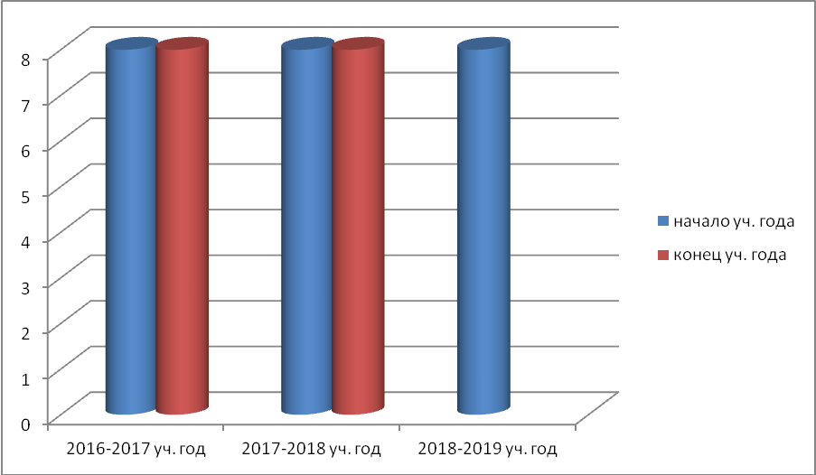

Данная диаграмма наглядно показывает, что ежегодно количество учащихся в объединении стабильно.

1.2. Уровень освоения программы (доля обучающихся (в %)):

|  |  |  |  |  |  |  |  |  |  |
| --- | --- | --- | --- | --- | --- | --- | --- | --- | --- |
| Учебный год | 2016-2017 | | | 2017-2018 | | | 2018-2019 | | |
| Доля обучающихся | 100% | | | 100% | | | 100% | | |
|  | начало  года | середина  года | конец  года | начало  года | середина  года | конец  года | начало  года | середина  года | конец  года |
|  | 62% | 76% | 91% | 75% | 88% | 96% | 84% | 94% |  |

Данная таблица отражает стабильный рост освоение программы.

**2. Результативность деятельности учащихся в муниципальных, краевых, региональных и Всероссийских соревнованиях, олимпиадах и конкурсах робототехнической направленности:**

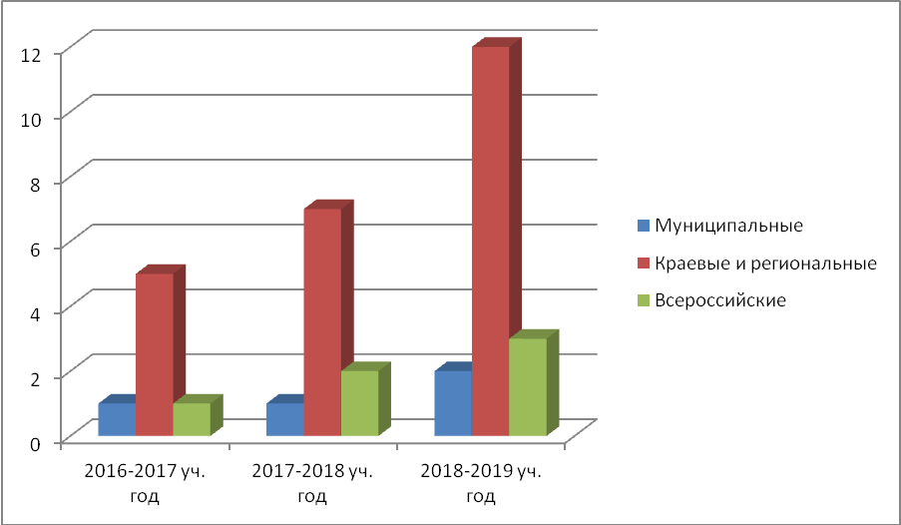

По данной диаграмме мы наблюдаем стабильность результатов на муниципальном уровне и положительную динамику роста результативности по итогам деятельности учащихся на краевых, региональных и Всероссийских мероприятиях. Достижения 2018-2019 учебного года указаны на 22 марта 2019 г, ожидаемые результаты на конец учебного года – превышение показателей предыдущих лет.